Klasa IIIBR język angielski 09.06.2020
Subject: It’s Just a game/To tylko gra- słownictwo tematyczne związane ze sportem i czytanie ze zrozumieniem.
- W brakujące miejsca wpisz odpowiednio : DO, PLAY, GO:
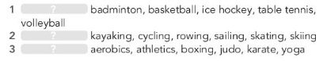
- Przeczytaj tekst wyrazy zaznaczone na CZERWONO przetłumacz na język polski:
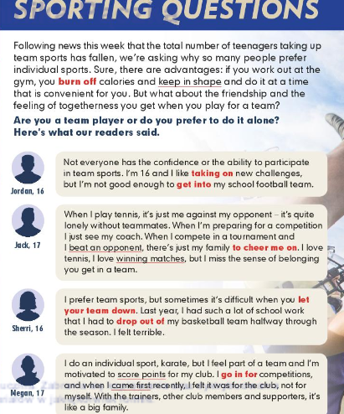

- Wyrazy z ramki wpisz w odpowiednie miejsce w zdaniach:
